# 对象模型设计

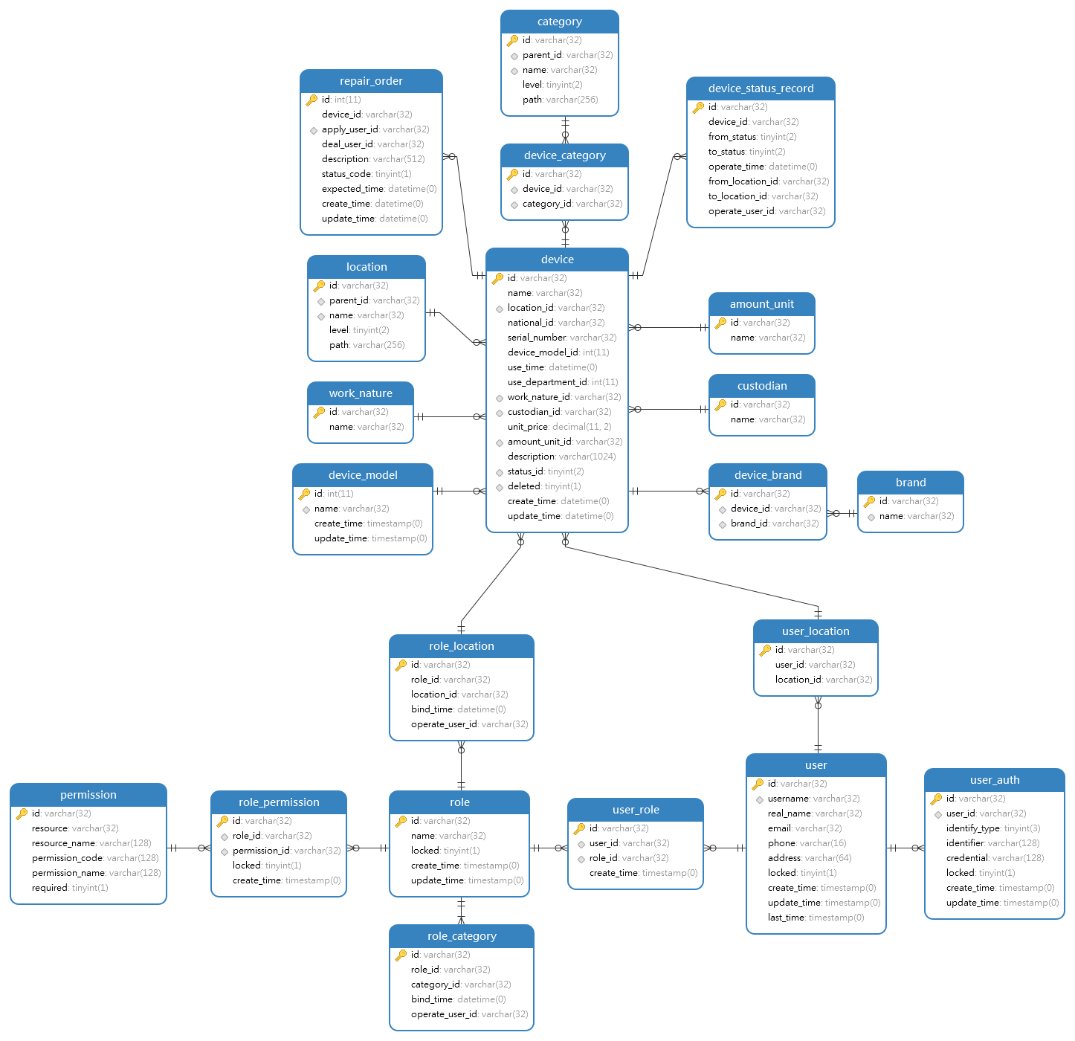

# 数据库设计

## 设备相关表

device

设备表，包括设备名称，国资编号、序列号、型号等设备的基础信息，将location_id、work_nature_id、custodian_id、amount_unit_id、status_id、idx_deleted作为索引。通过location_id与location表关联，实现设备的地点管理。通过对此表的操纵，可以实现对设备的基础管理。

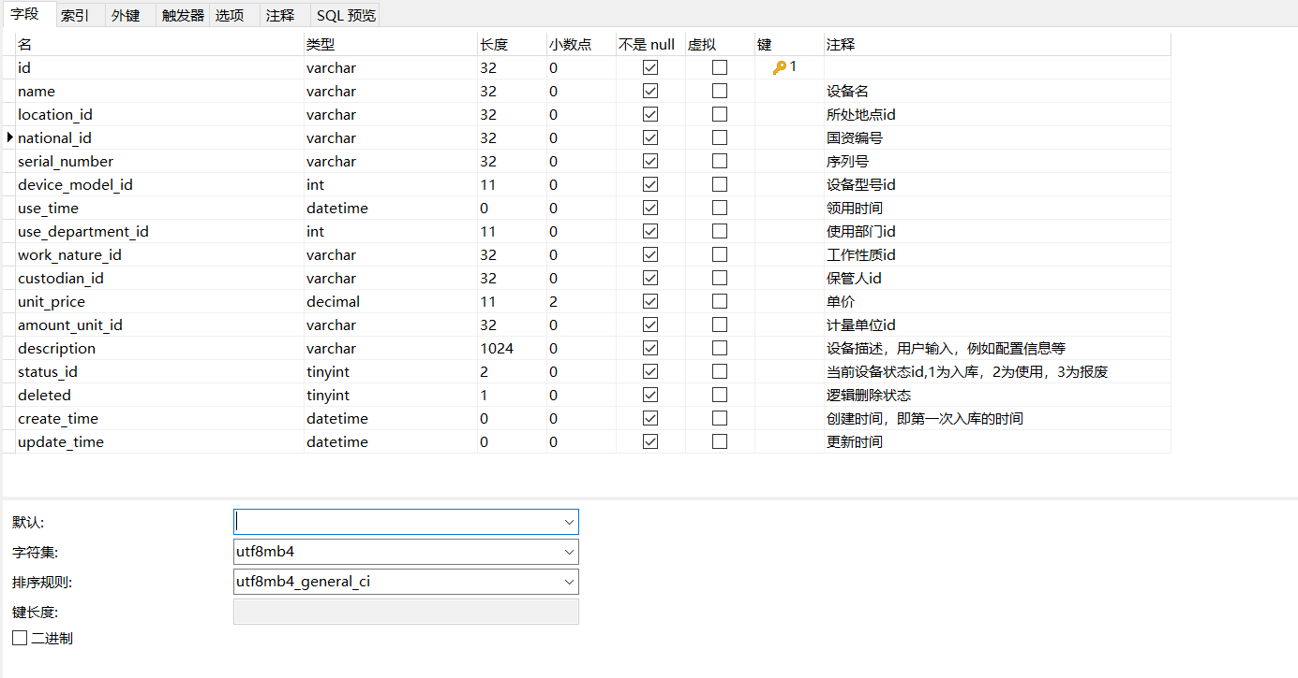

brand

设备品牌表，选取name属性作为索引，通过id与device_brand相关联，进而与设备表相关联，实现品牌与设备的多对多关系。

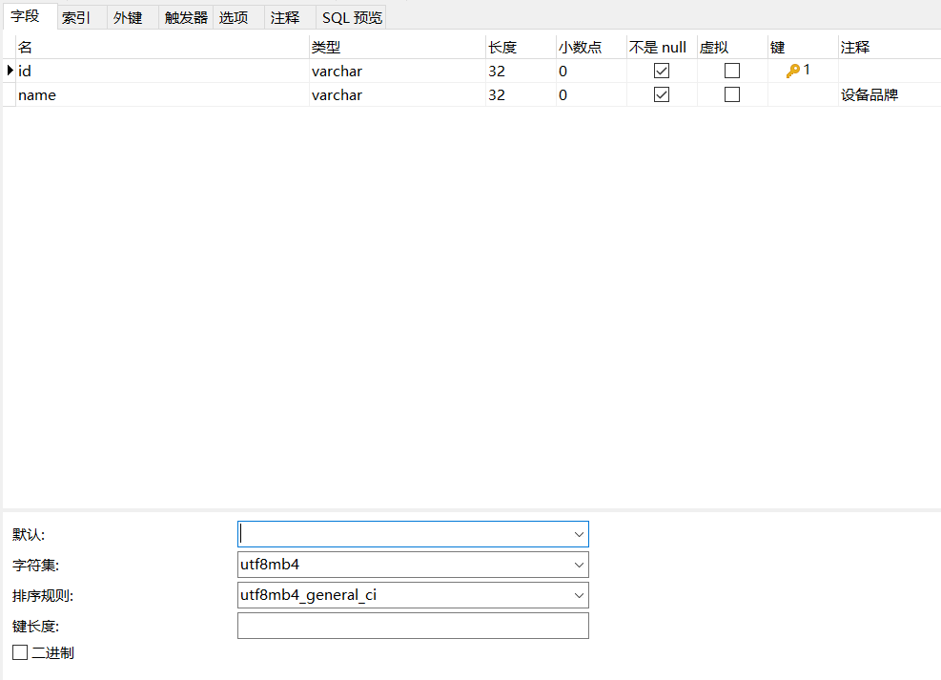

device_brand

设备-品牌中间表，选取device_id、brand_id作为索引，通过二者分别与设备表、品牌表相关联，用于实现设备与品牌的多对多关系。

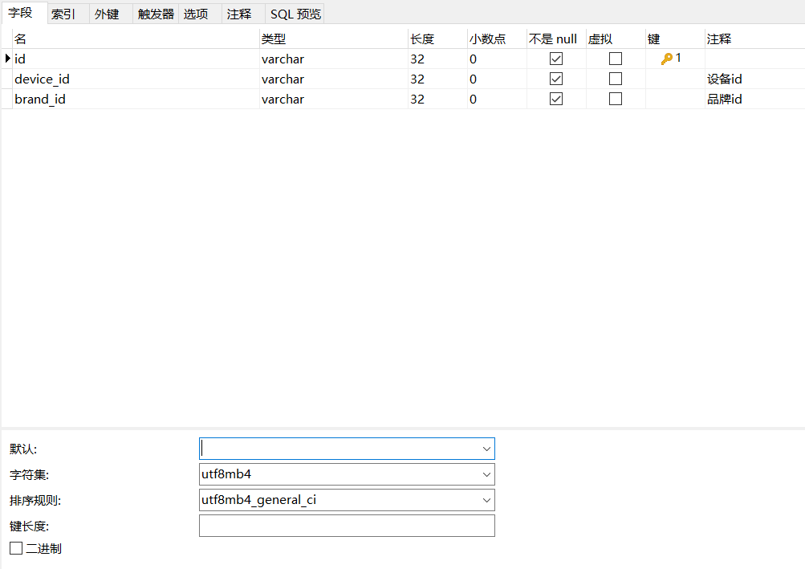

category

设备类目表，选取parent_id、name属性作为索引，通过id与device_category表关联，进而实现与设备表的关联。用于表述设备的类目信息。

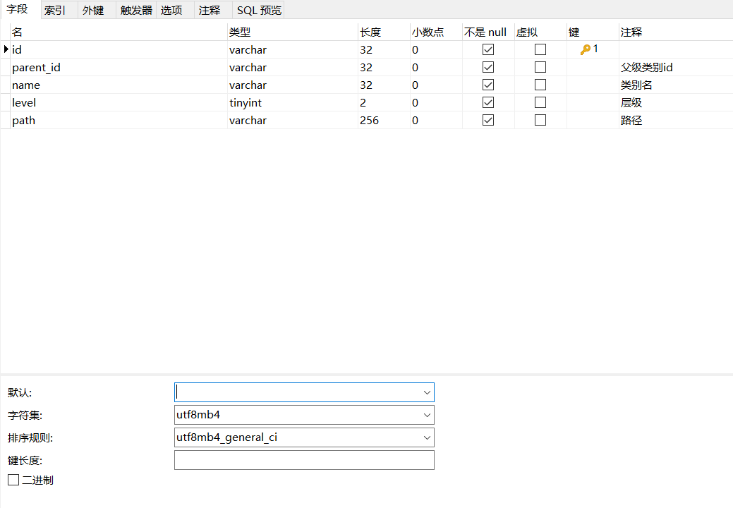

device_category

设备-类目中间表。选取device_id、category_id作为索引，并用二者分别与设备表、类目表相关联，用来实现设备与雷姆的多对多关系。

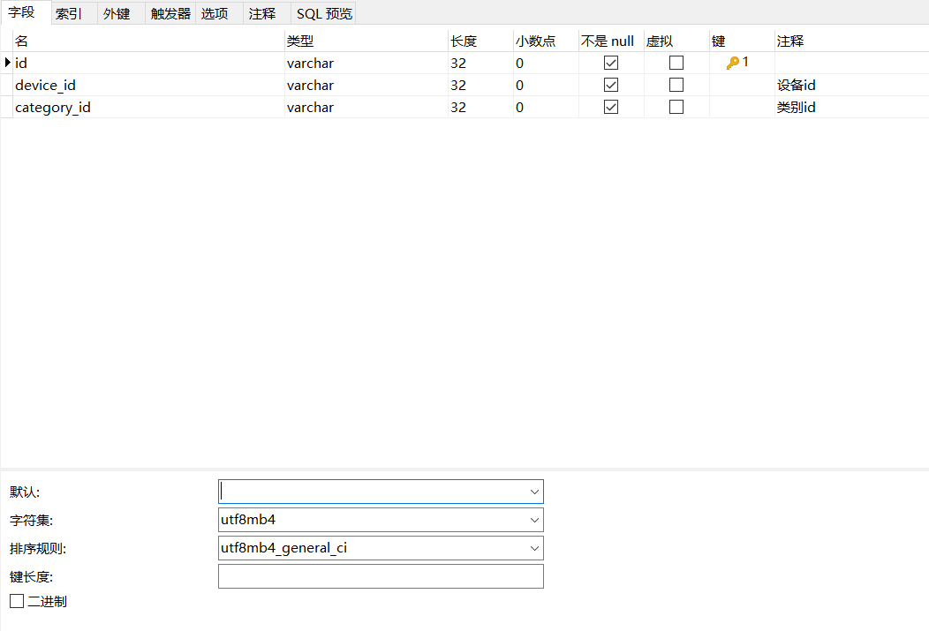

location

地点信息表。选取parent_id，name作为索引，通过id与设备表的location_id相关联，用来表述地点信息，进而被设备或角色表使用。

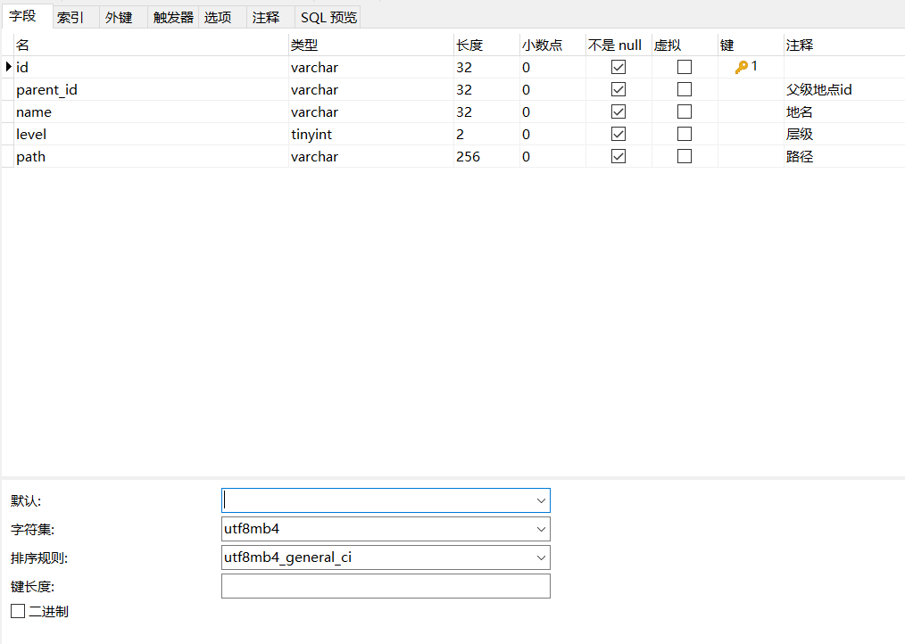

work_nature

工作性质表。用来表述设备的用途，通过id与设备表相关联。

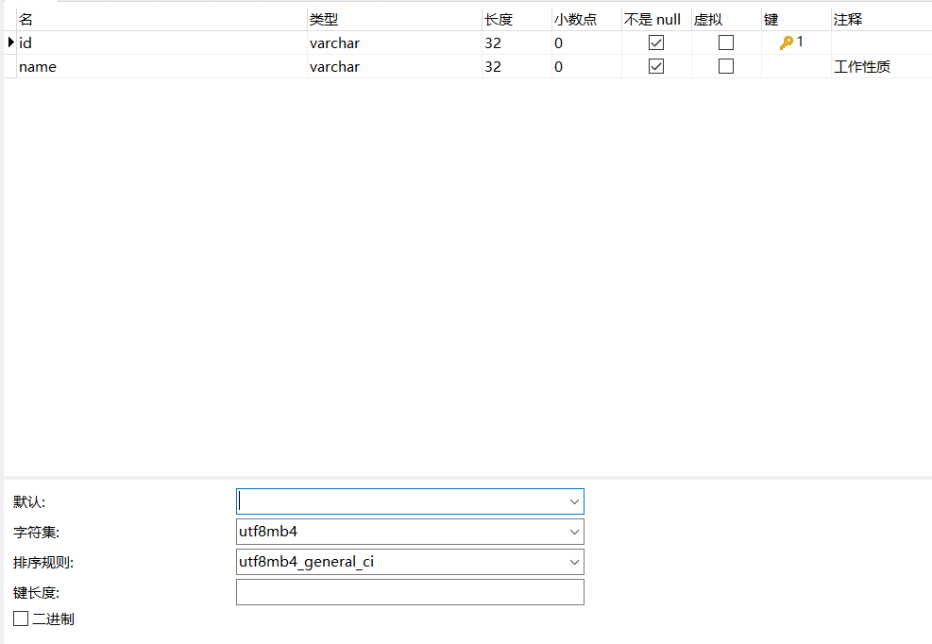

custodian

保管人表。通过id与设备表的custodian_id关联，用来表述设备的管理人信息。

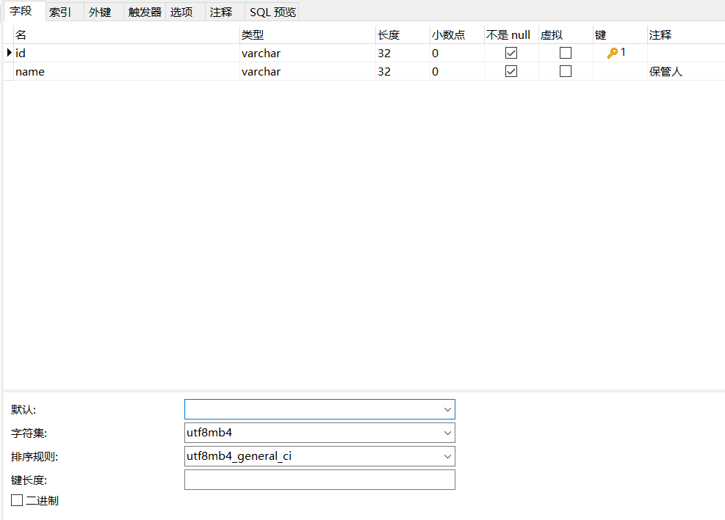

amount_unit

计量单位表，通过id与设备表的amount_unit_id关联，用来表述设备的计量单位信息。

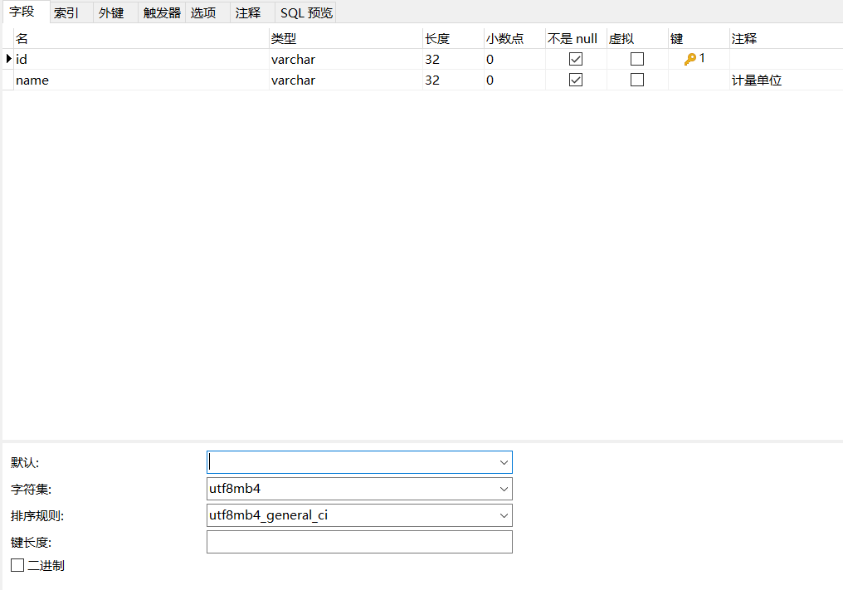

repair_order

设备维修表。选取apply_user_id作为索引，通过device_id与设备表id相关联，通过apply_user_id与用户表的id相关联，用来存储需要维修的设备的基础信息。

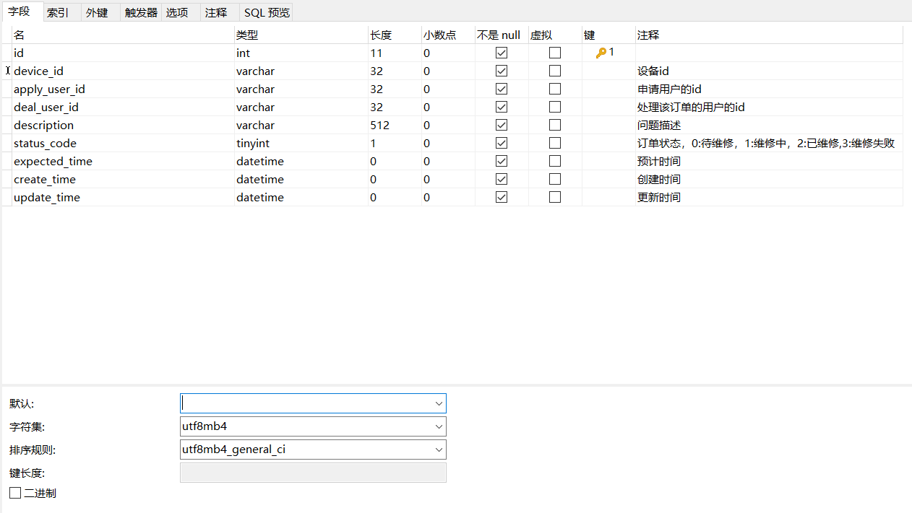

device_status_record

设备状态记录表。通过device_id与设备表相关联，用来表述度UI一个设备的状态信息，并记录变更信息。

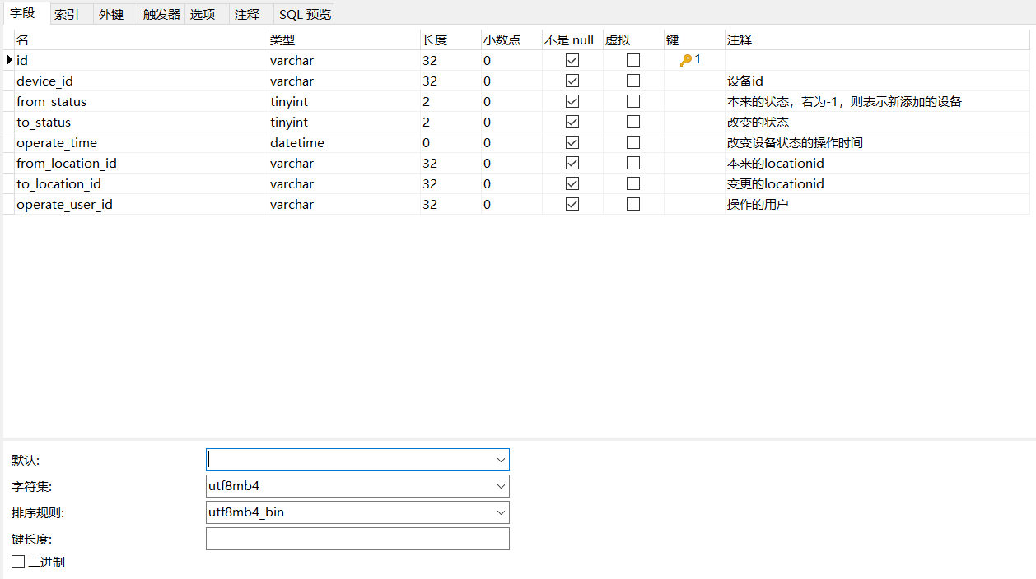

## 人员相关表

role

角色表。用来呈现不同用户在系统中所扮演的不同角色。

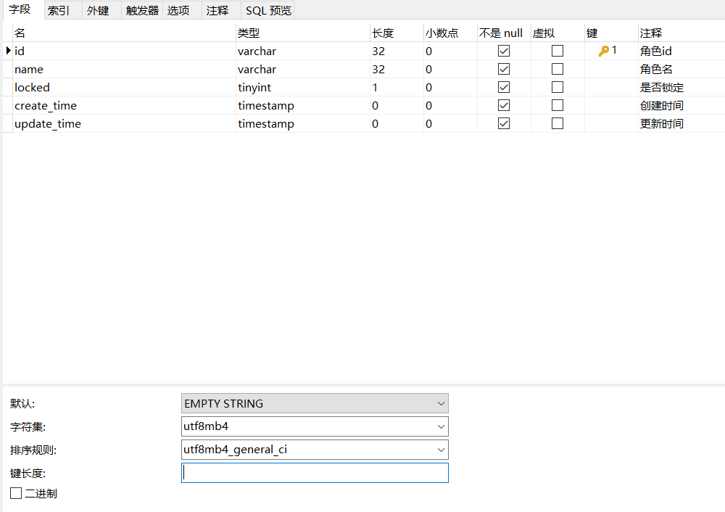

role_location

角色地点表。通过role_id与角色表相关联，用来呈现不同角色所被分配的位置。

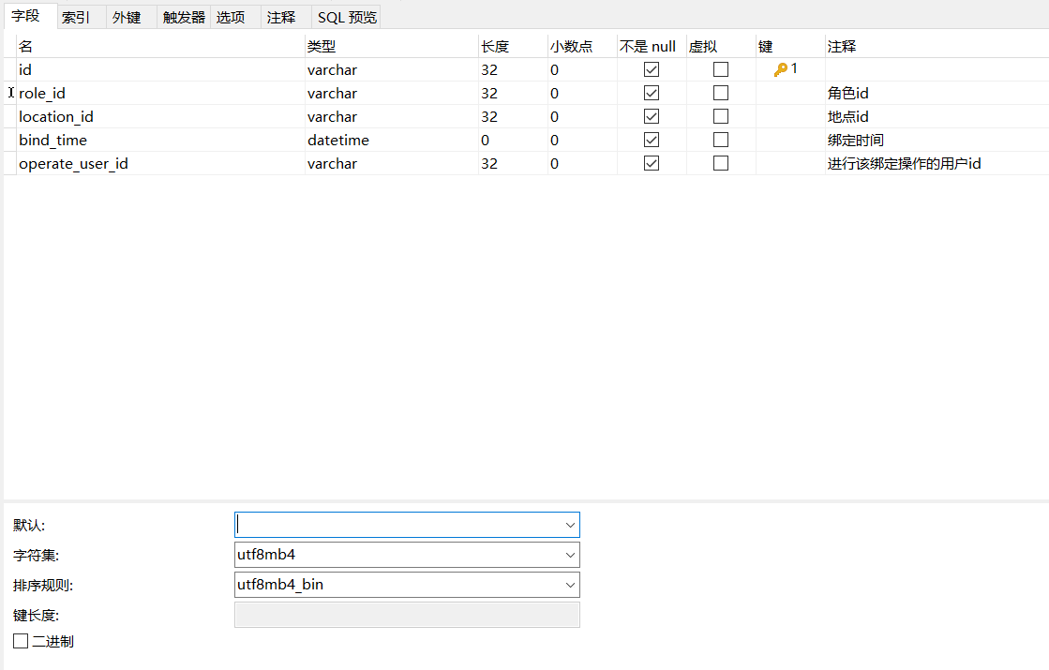

role_category

角色类目表。通过role_id与角色表相关联，用来呈现角色的种类与其对应的基本信息。

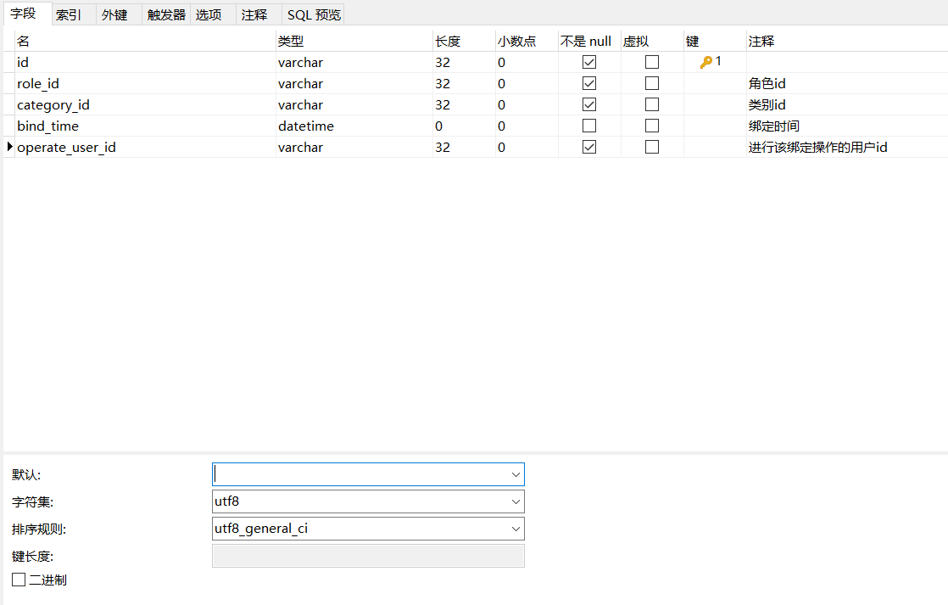

role_permission

角色-权限中间表。选取role_id与permission_id作为索引。通过role_id与角色表相关联，permission_id与权限表相关联，用来实现角色与权限的多对多关系。

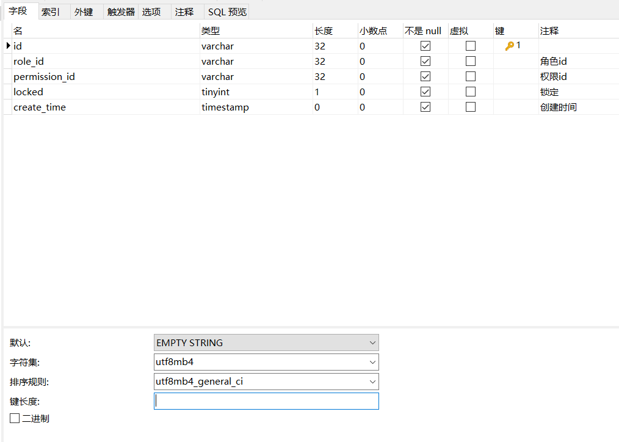

permission

权限表，通过id与role_promission表相关联，用来呈现不同角色所拥有的不同权限信息。

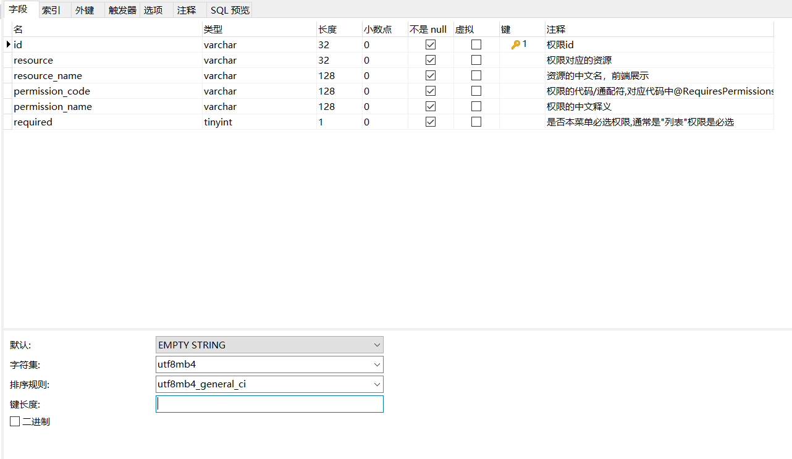

user_role

用户-角色中间表。选取user_id与role_id作为索引。通过而者分别关联角色表与用户表，实现用户与角色的多对多关系。

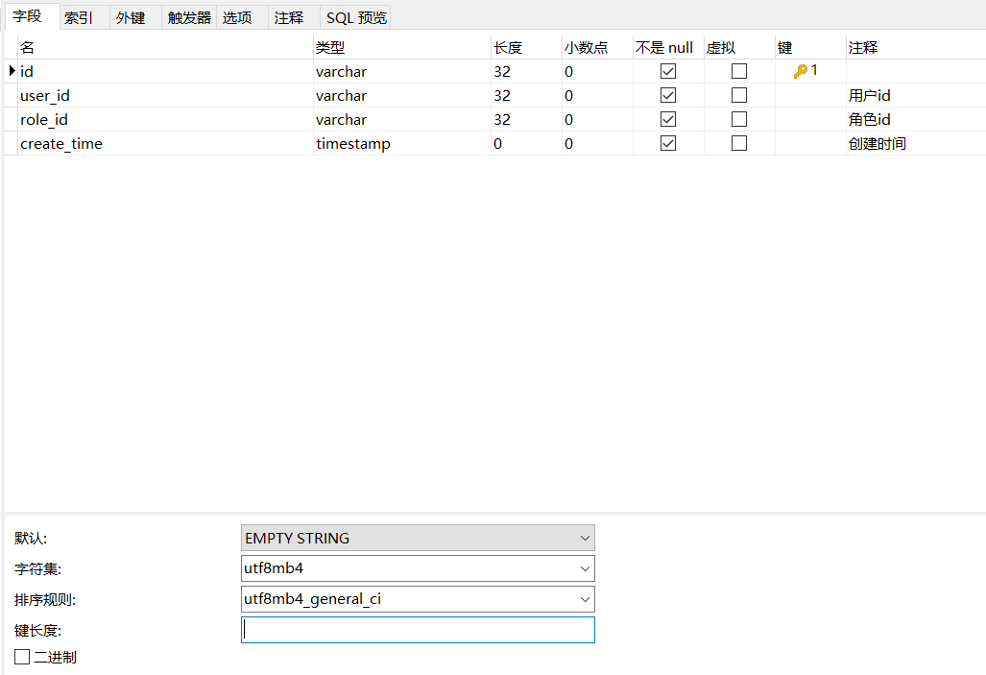

user

用户表。选取username作为索引。通过id与user_role相关联，用来存储用户的基础信息。

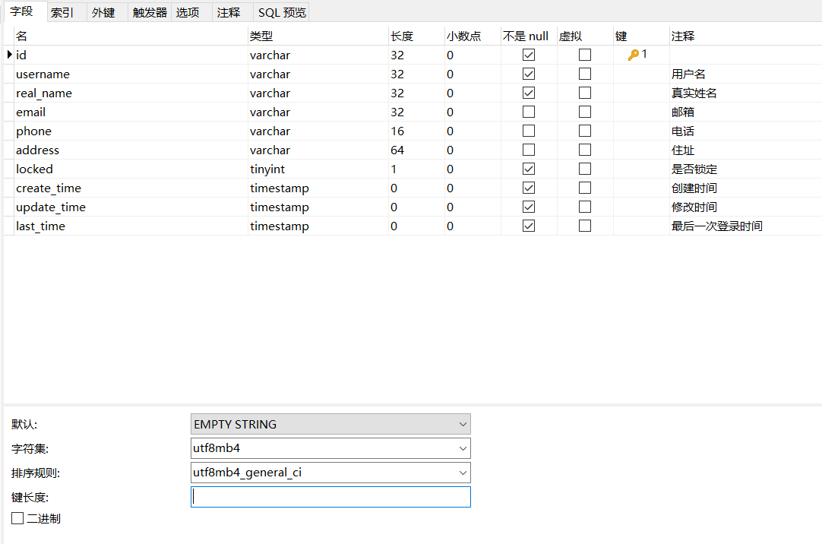

user_auth

用户-许可表。选取user_id作为索引，并通过其与用户表相关联，用来存储用户登陆用的基本信息。

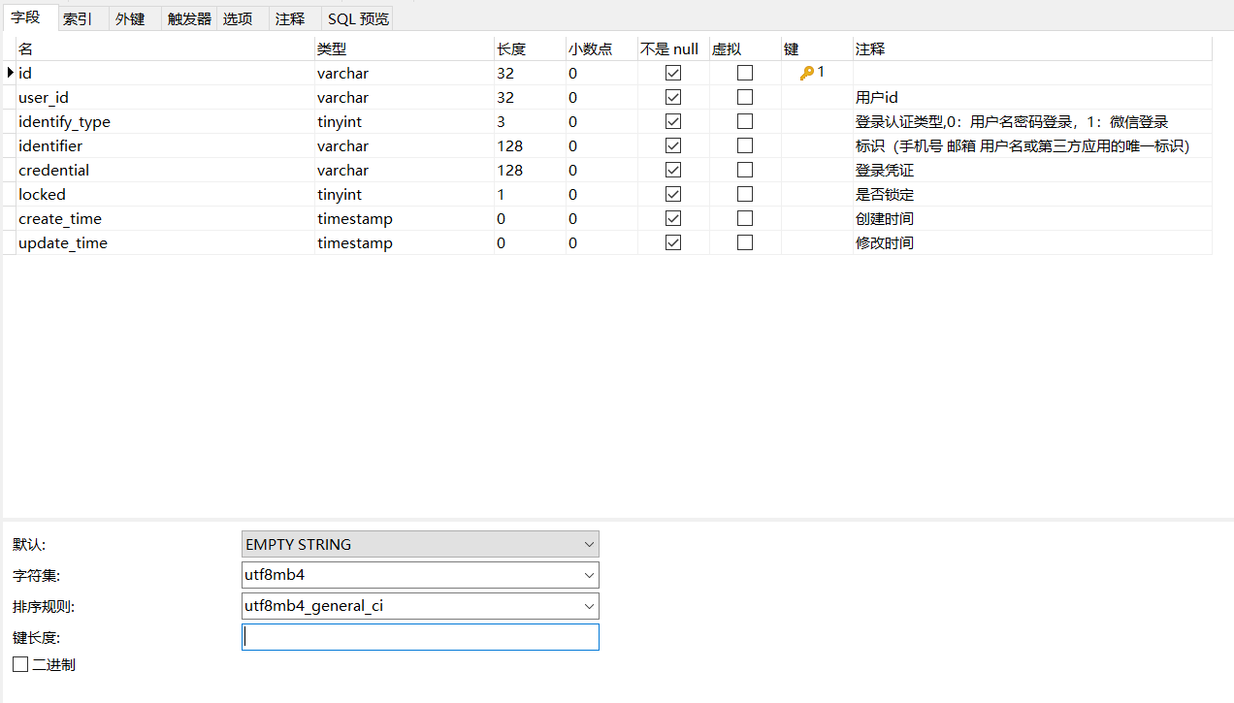

user_location

用户-地点中间表。通过user_id与location_id分别于用户标语地点表相关联，实现用户与地点的多对多关系。

